Rust 入门

第一部分：打开

打开cmd--------------输入d: 回车-----------------打开文件夹cd空格加文件名回车

mkdir新建文件夹--------cd h*打开刚刚创建的文件夹-----------------code用VScode打开

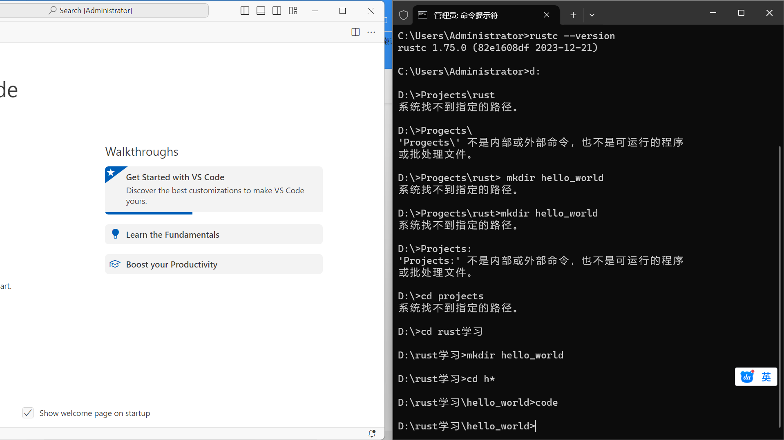

新建文件打开vscode编写代码

第二部分：VScode界面

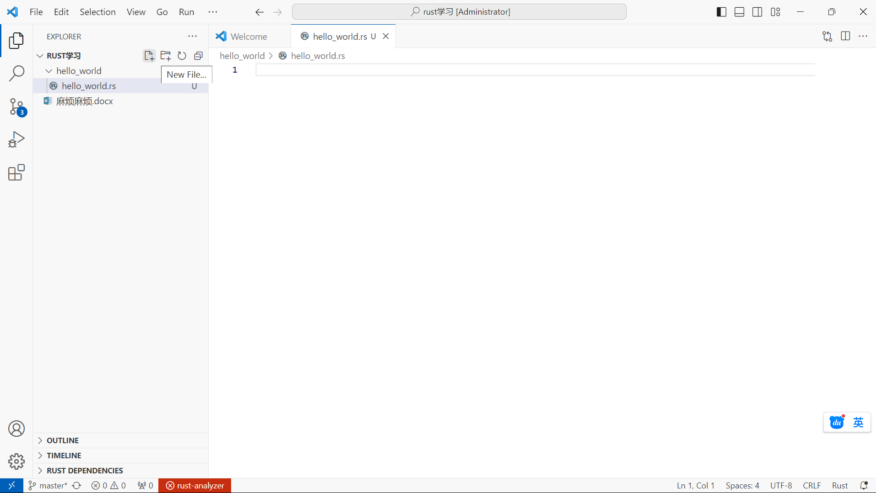

左上角建立newfile 文件名称后加.rs后缀

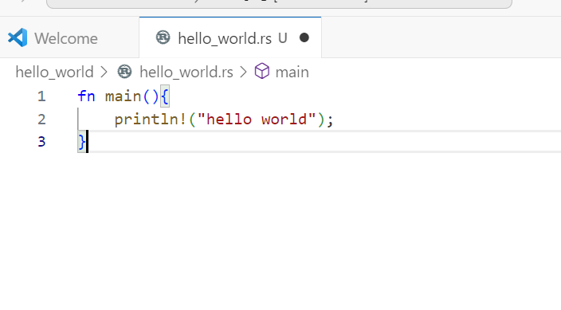

其中println!是一个宏，目前还没搞懂是什么意思。

第三部分

编译：输入rustc main.rs

这里之前设的文件名是hello_world.rs,需要改一下文件名变成main.rs

输入代码move hello_world.rs main.rs即可修改文件名，然后执行编译操作

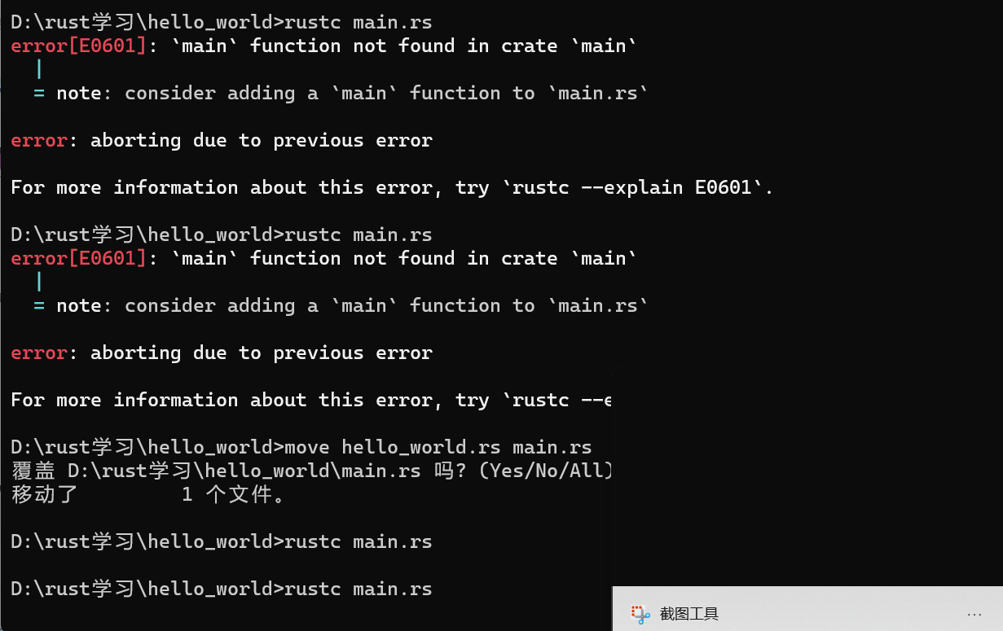

前几次报错原因：可能是文件没保存好，Ctrl+s后好像就能编译了

成功后输入main即可运行结果。

以下是观看视频的补充

